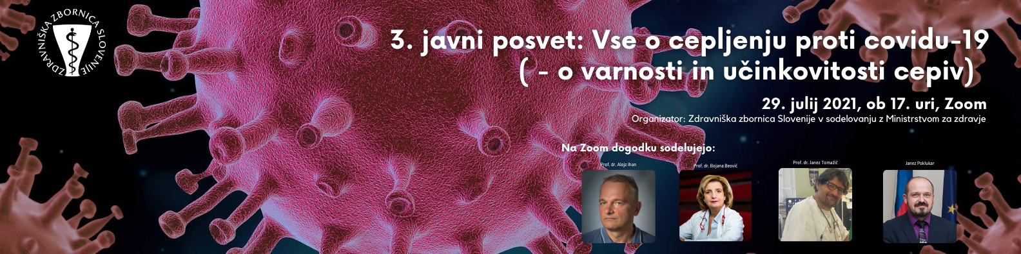
3. javni posvet: Vse o cepljenju proti covidu-19
(o varnosti in učinkovitosti cepiv)
Spoštovani prebivalci in prebivalke,
vabimo vas, da se nam v četrtek, 29. julija 2021, ob 17. uri pridružite na 3. javnem posvetu: Vse o cepljenju proti covidu-19. Posvet je namenjen vsem vam, ki bi želeli pridobiti več dodatnih strokovnih informacij o cepljenju proti covidu-19. Govorili bomo o številnih vprašanjih v povezavi s cepljenjem ter kakšna so s študijami in podatki podprta dejstva.
Z vami bodo vrhunski strokovnjaki za covid-19, zdravniki specialisti infektologije in klinične mikrobiologije: prof. dr. Bojana Beović, prof. dr. Janez Tomažič in prof. dr. Alojz Ihan ter specialistka ginekologije in porodništva Marijana Vidmar Šimic. Na dogodku bo sodeloval minister za zdravje Janez Poklukar.
Program
17.00–17.05 Uvodni nagovor
- Janez Poklukar, dr. med., specialist interne medicine, minister za zdravje
17.05–17.15 Cepljenje po svetu, učinkovitost cepiv proti delta varianti in poročanje o neželenih učinkih
- prof. dr. Bojana Beović, dr. med., specialistka infektologije, predsednica Zdravniške zbornice Slovenije in vodja posvetovalne skupine za cepljenje pri NIJZ
17.15–17.25 Cepiva proti covidu-19 – miti, dejstva in odprta vprašanja
- prof. dr. Alojz Ihan, dr. med., specialist klinične mikrobiologije, predstojnik Katedre za mikrobiologijo in imunologijo ter redni profesor mikrobiologije in imunologije na Medicinski fakulteti Univerze v Ljubljani

17.25–17.35 Različice virusa, ki skrbijo, in kaj je pomembno pri osebah z imunskimi motnjami
- prof. dr. Janez Tomažič, dr. med., specialist infektologije in interne medicine, predstojnik Katedre za infekcijske bolezni in epidemiologijo

17.35–17.45 O poteku covida-19 pri nosečnicah ter cepljenje pri nosečnicah, doječih materah in ženskah, ki načrtujejo nosečnost
- Marijana Vidmar Šimic, dr. med., specialistka ginekologije in porodništva, Ginekološka klinika, UKC Ljubljana
Dogodek boste lahko spremljali na povezavi:
https://us02web.zoom.us/webinar/register/WN_5nLnj79IRCW7APr_Ks3H0A
POMEMBNO: Prosimo, da registracijo v sistem Zoom webinar opravite pravočasno ( na dan dogodka vsaj eno uro pred dogodkom) in si tako zagotovite, da boste dogodek lahko zagotovo spremljali.
Na dogodku želimo in pričakujemo strpno in spoštljivo komunikacijo, za kar se že vnaprej zahvaljujemo, saj bomo le tako lahko podali čim več informacij.
Že zdaj ste tudi vabljeni, da vprašanja, ki jih imate v povezavi s covidom-19 in se dotikajo zgornjih tem, pošljete vnaprej na koronavirus@zzs-mcs.si.
Vljudno vabljeni na dogodek!
Zdravniška zbornica Slovenije

